«Говорящий скелет» -учебное интерактивное пособие по анатомии человека

Бабинкова Мария Юрьевна
Бухтеева Ева Владимировна

ЧОУ школа «Лексис» , г.о. Лосино - Петровский

Научный руководитель к.ф.-м.н. Богданов С.В.,
Преподаватель физики ЧОУ школа «Лексис» , г.о. Лосино - Петровский

Оглавление
Аннотация проекта 2
Актуальность 2
Цели и задачи проекта 3
Выбор комплектующих и микроконтроллерной платы 4
Схемотехника прибора 4
Изготовление скелета человека 5
Cборка, отладка и тестирование прибора. 5
Дальнейшее развитие проекта 6
Результат и промежуточные итоги работы 6
Заключение 7
Использованная литература 7

Аннотация проекта
При посещении школы – интерната для слепых и слабовидящих мы узнали, что учебное пособие по анатомии человека поможет школьникам лучше узнать науку. Детям очень интересны любые конструкции, которые включают компьютер и интерактивность. В школе - интернате есть пособия с тиснением картинки скелета, но не всем это интересно, и когда 3-мерные структуры изображены плоскими в виде тиснения, то сложно представить как они реально существуют в пространстве. Мы сконструировали учебное пособие в виде скелета высотой 65 см, снабженного сенсорными контактами на самых важных костях, так что при прикосновении к костям (к контактам) прибор озвучивает заранее записанный файл с информацией о этих костях. Также наш выбор конструкции и комплектующих позволит другим юных техникам легко повторить прибор как в домашних условиях, так и в школьном кружке.

Актуальность
В России количество зарегистрированных слепых и слабовидящих составляет 218 тысяч человек, из них абсолютно слепых – 103 тысячи (1). Людям с проблемами зрения труднее осваивать анатомию человека, в том числе и конструкцию скелета – в то же время знания эти полезны, очень интересны и нужны. Заметим, что люди с ограниченными возможностями по зрению работают, например, массажистами, так что знание анатомии школьниками поможет им определиться в специализации на жизнь. В РФ существуют специальные медицинские колледжи, где людей с ограниченными возможностями по зрению обучают всем видам массажа и общей медицине.Также мы считаем важным привлечь внимание к проблеме адаптации людей с ограниченными возможностями по зрению. А существующие учебные пособия, предназначенные для слепых, трудны для тактильного воприятия 3-мерной картины – это просто выдавленные рельефом контурные изображения (Рис. 1).
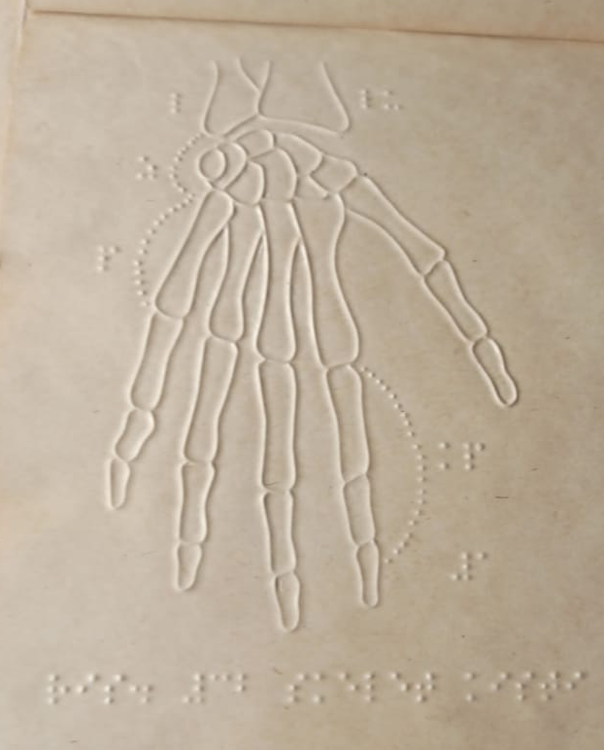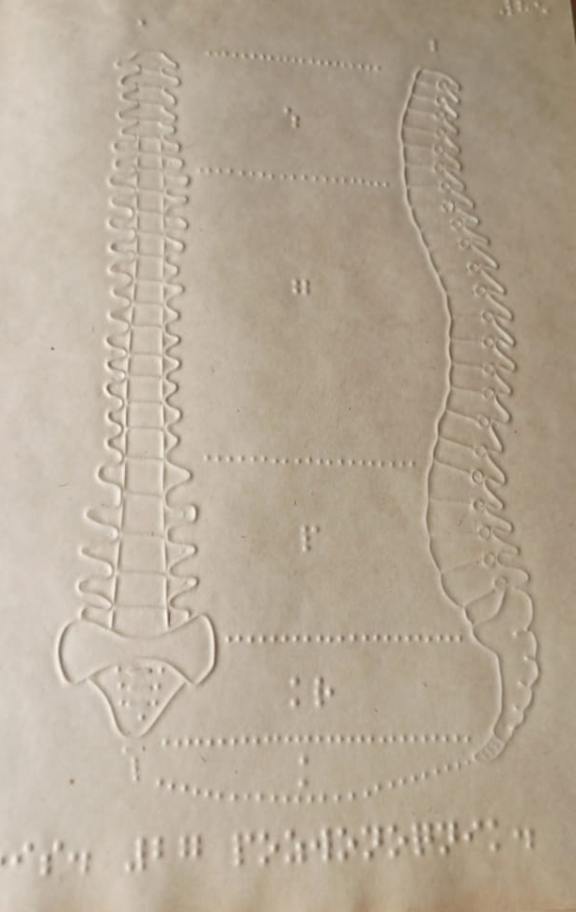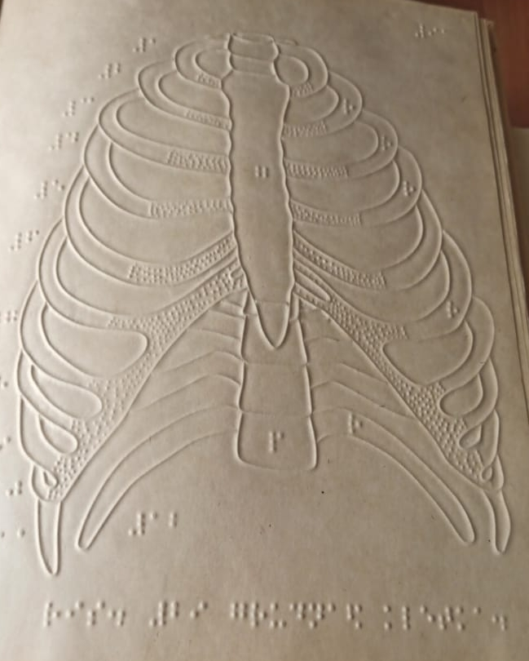
Рис. 1. «Брайлевские» изображения элементов скелета человека.
Мы решили сконструировать и сделать такой прибор, построенный на основе доступных и недорогих модулей экониши Arduino (2), без применения сложных технологий, с использованием 3-Д печати и интегрированной среды разработки с открытым исходным кодом Arduino IDE (3). Звуковые файлы про кости скелета записаны на русском и английском языках. При желании можно использовать файлы с информацией на любом языке, а также любые дополнительные комментарии. Новизна нашей работы заключается в том, что мы разработали недорогое и доступное интерактивное учебное пособие по анатомии человека – скелет с выводом звуковой информации.

Цели и задачи проекта
- Найти хорошие качественные файлы скелета человека и распечатать на 3D- принтере, так чтобы высота скелета было 50 -60 см.
- Использовать разработанную для пособий по географии схему на основе модулей экониши Ардуино –модуля сенсорных контактов MPR-121, микроконтроллерной платы Arduino Nano и MP3 – проигрывателя.
- Собрать макет пособия, написать код и отработать все в комплексе
- Сконструировать или подобрать корпус для электроники пособия и собрать действующее пособие.
- Найти в интернете информацию, озвучить и записать файлы с научной информацией о костях скелет.
- Выложить чертежи, код и схему для повторения на файл- депозитарииHub и Hack a Day для повторения желающими.
- Передать пособие в Школу – Интернат для слабовидящих и слепых в г. Королев Московской области на тестирование.

Выбор комплектующих и микроконтроллерной платы
В качестве платы управления мы выбрали Arduino Nano – она небольшая и включает USB интерфейс для загрузки исполняемого кода и вывода данных на монитор. Сама экониша Arduino выбрана потому что все нужные нам модули доступны и недороги. Для определения касания сенсора на скелете мы взяли недорогие платы сенсорного контроллера MPR121 (4). Для воспроизведения звука мы взяли простой и недорогой MP3 – проигрыватель Mini DF Player (5), работающий с uSD картой.

Схемотехника прибора
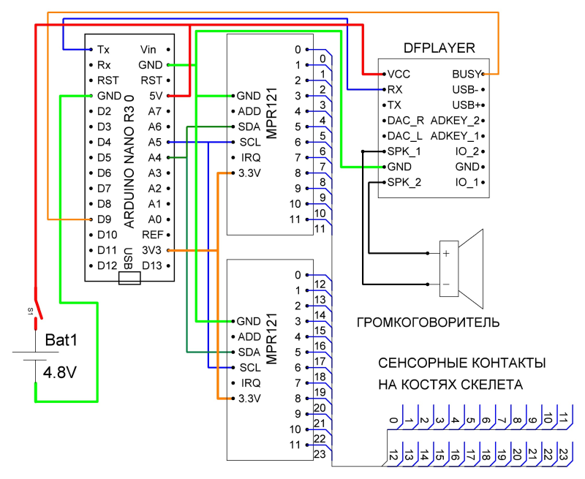
Рис.1. Принципиальная схема прибора.
Схему электронной части мы взяли из аналогичного проекта «Учебные пособия по географии», разработанного в 2019 году в нашем кружке. Плата контроллера на основе микроконтроллера Atmega328-16 10 раз в секунду опрашивает контроллеры сенсорных контактов MPR121, и если за время после последнего опроса было касание какого –либо контакта, то микроконтроллер дает команду MP3 – проигрывателю на воспроизведение звукового файла. Громкость определяется положением потенциометра R1, значение считывается через аналого – цифровой преобразователь (пин микроконтроллера A7). Воспроизведение файлов MP3 – проигрывателем через громкоговоритель SP типа 0.25ГДШ11 (12 Ом), управление по последовательному порту по протоколу USART, через выход TX микроконтроллера. Для включения и управления прибором применяется тумблер.

Изготовление модели скелета человека
Мы провели поиск файлов для печати модели скелета, просмотрели более 10 различных вариантов и выбрали на наш взгляд лучший от Glendon Waldner (6). Для 3D принтера нужен специальный файл, называемый G- код, мы делали его с помощью бесплатной программы Cura (7), Рис.2. Сам скелет мы делали из 6 частей, а затем скрепляли части клеем и металлическими штырями. В результате получился скелет высотой 65 см (Рис.3).
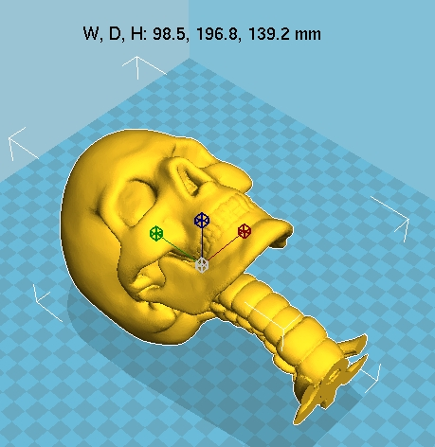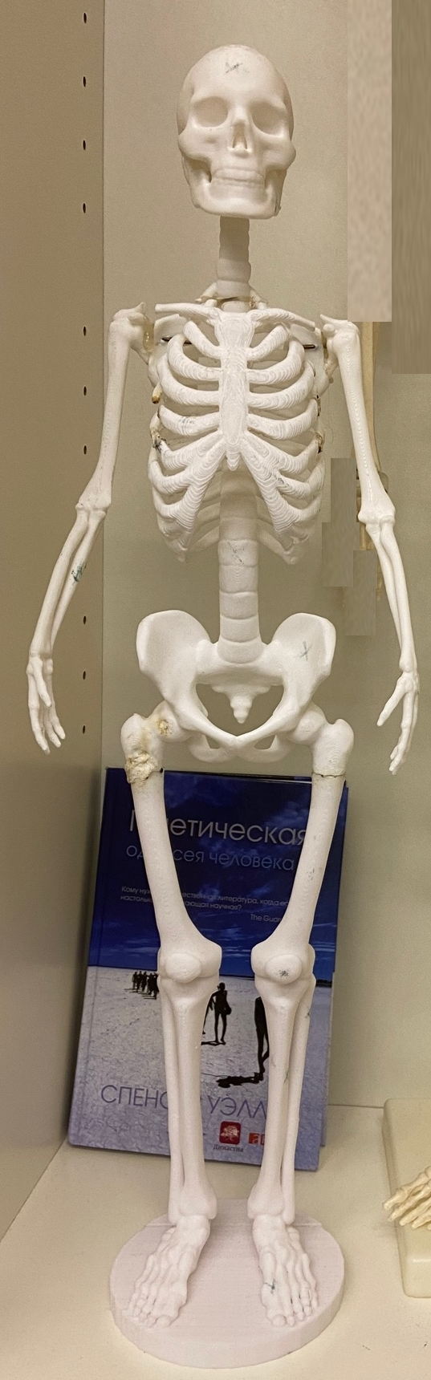
Рис. 2. Подготовка файлов Рис.3. Собранный
Для 3D печати. скелет высотой 65 см.
Сейчас мы готовим скелет к установке контактов. Всего может быть установлено до 24 контактов с двумя (как в нашем проекте) платами MPR-121.

Cборка, отладка и тестирование прибора.
В настоящий момент мы подготовили макет электронной части на макетной плате, записали файлы с информацией о костях скелета, распечатали и собрали весь скелет. Текстовую информацию мы озвучивали с помощью бесплатной программы voxworker.com.
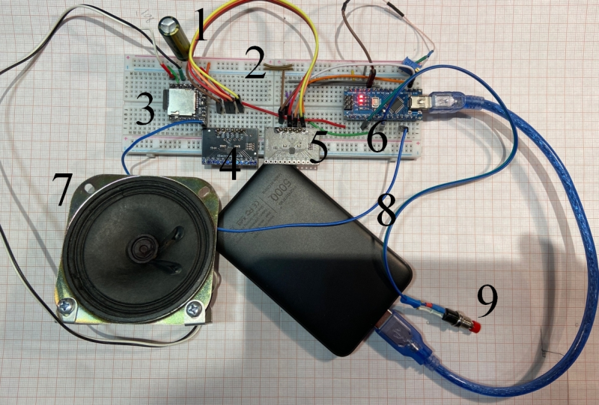
Рис. 4. Собранная на макете схема прибора: 1 – конденсатор LowESR; 2- макетная плата; 3 – MP3 проигрыватель с uSD картой; 4, 5 – платы контроллера сенсорных контактов MPR-121, на 12 контактов каждая; 6 – микроконтроллер Arduino Nano; 7 – громкоговоритель; 8 – Power Bank (источник питания 5 В); 9 – кнопка переключения режима работы прибора.

Дальнейшее развитие проекта
- Разместить сенсорные контакты на костях скелета.
- Собрать всю электронную схему с помощью пайки и плат на стеклотекстолите.
- Получить обратную связь от педагогов и школьников школы – интерната для слепых и слабовидящих и подстроить или изменить прибор по их пожеланиям.

Результат и промежуточные итоги работы
- Выбрана конфигурация модулей для прибора.
- Проведено тестирование, отработана работа электроники на макете.
- Распечатаны детали и собран скелет из PLA высотой 65 см
- Написана подборка текстов (на основе википедии) о костях скелета, текст преобразован в звуковой формат с помощью программы.

Заключение
Нам удалось сделать очень недорогое, простое и повторяемое как в домашних условиях, так и в условиях школьного кружка учебное пособие по анатомии – говорящий скелет.. Люди со слабым зрением и слепые могу использовать прибор для изучения анатомии. К тому же то, что скелет интерактивный, вызовет дополнительный интерес, а также привлечет внимание других юных техников и конструкторов к проблеме помощи людям с ограниченными возможностями.

Использованная литература
1. Всемирный день зрения. [В Интернете] https://ria.ru/20161013/1478940323.html.
2. ARDUINO NANO. [В Интернете] https://store.arduino.cc/usa/arduino-nano.
3. Arduino IDE. [В Интернете] arduino.cc.
4. MPR121, Proximity Capacitive Touch Sensor Controller. [В Интернете] https://www.sparkfun.com/datasheets/Components/MPR121.pdf.
5. MP3 player dfplayer-mini. [В Интернете] https://duino.ru/dfplayer-mini.
6. Human Sceleton. [В Интернете] https://maketabletop.com/printables/human-skeleton-1047/.
7. Ultimaker Cura. [В Интернете] https://ultimaker.com/software/ultimaker-cura.
8. Autodesk Tinkercad. [В Интернете] https://www.tinkercad.com.

